Однополчане
Иван Михайлович и Клавдия Николаевна Светлановы
В день нашего приезда супруги Светлановы занимались подготовкой и торжественному вечеру, посвященному Дню Победы.
Самое удивительное в жизни этой замечательной семьи я узнал именно в этот день. Слушая их рассказ о своих детях, а их у Светлановых четверо, я попросил:«А как вы встретились?» 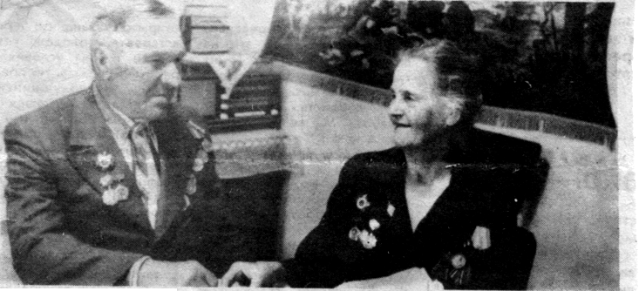
— Был такой же майский день сорок третьего года, — начал свой рассказ Иван Михайлович. — Наш полк стоял в 36-ти километрах от Москвы в поселке Ватунинки. Служил старшиной роты, являлся комсоргом полка. И вот к нам пришло пополнение. После окончания радиошколы в Новосибирске привезли девушек-связистов, которых принял в свою роту. Среди них была Клава.
Иван Михайлович не стал рассказывать подробности своей первой встречи. Можно лишь предположить, какие были чувства у молодого старшины в тот час. О них свидетельствует документ о заключении семейного союза, выданный им в январе 1944 года. До апреля 1945 года года они служили в одном полку, затем Клавдия Николаевна демобилизовалась. Но однополчане разлучились ненадолго. В мае1945 года вернулся домой и Иван Михайлович.
Клавдия Николаевна после войны стала учить детей в Кужерской средней школе. Какой она была педагог, говорит значок «Отличник народного просвещения РСФСР», сияющий на ее груди рядом с боевыми наградами.
Они воевали за свободу и независимость нашей страны, всю жизнь старались делать людям только добро.
А. Чернов, п. Красный Стекловар.

